TP2 : Création d’interface utilisateur
Kchaou Mohamed – LSI3 – Développement Mobile
Lien repo : https://github.com/kchaou-world/Tp_Dev_Mobile/tree/main/Tp_2
1. Interface : activity_main.xml (Design)
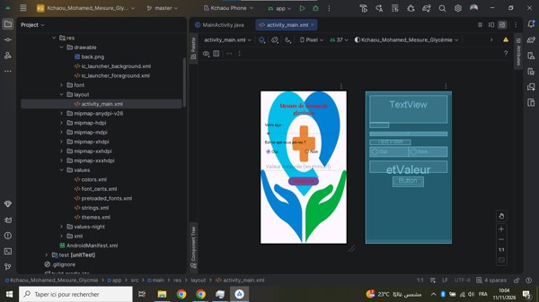
2. MainActivity.java : méthode calculer
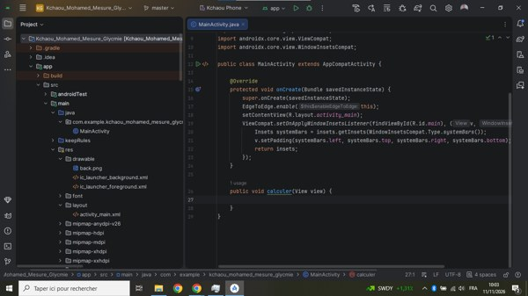
3. Résultat sur le téléphone
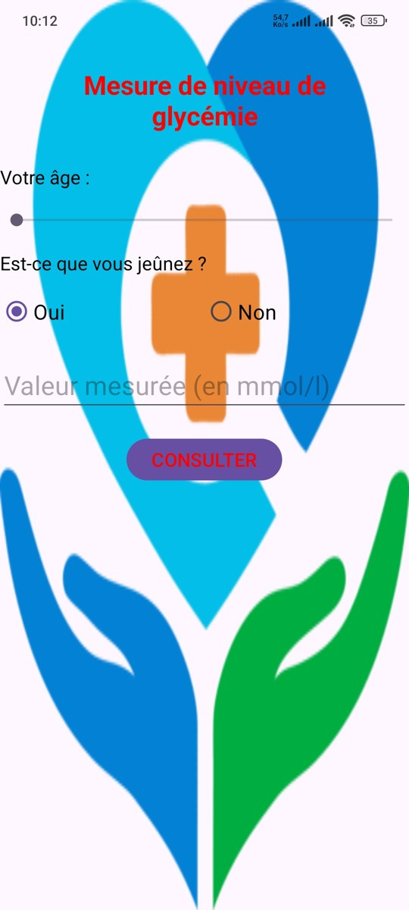  Interface | 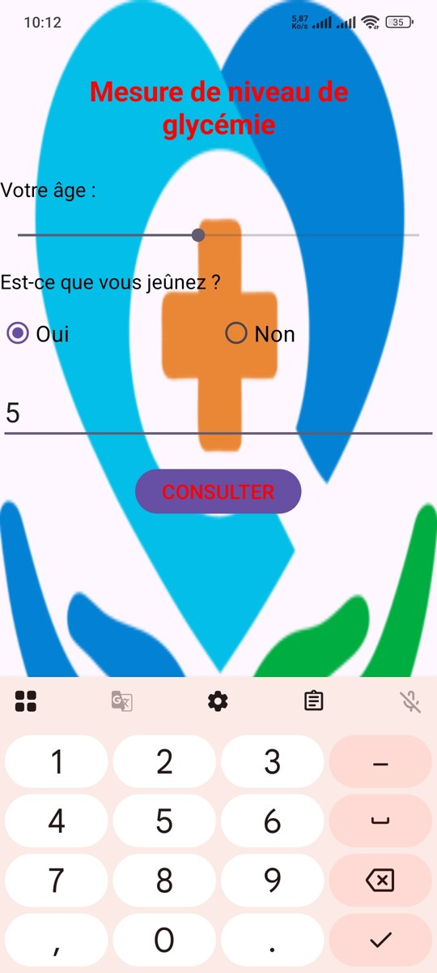  Saisie d’une valeur

